Formularz konsultacyjny
utworzenia Parku Kulturowego ulicy Piotrkowskiej

- Proszę o wyrażenie swojej opinii na temat utworzenia Parku Kulturowego ulicy Piotrkowskiej.

a) pozytywna b) negatywna c) trudno powiedzieć

Uzasadnienie opinii:
............................................................................................................................................................................................................................................................................................................................................................................................................................................................................................................................................................................
- Proszę o wyrażenie opinii dla dotychczas funkcjonującego Regulaminu Parku Kulturowego ulicy Piotrkowskiej (uchwała nr XXI/483/15 Rady Miejskiej w Łodzi)
z dnia 9 grudnia 2015 r.
............................................................................................................................................................................................................................................................................................................................................................................................................................................................................................................................................................................
.................................................................................................................................................................................................................................................................................................................................................................................................................................

- Proszę o wyrażenie swojej opinii na temat pozostawienia dotychczasowych granic parku kulturowego obejmujących ulicę Piotrkowską i Plac Wolności.

a) pozytywna b) negatywna c) trudno powiedzieć

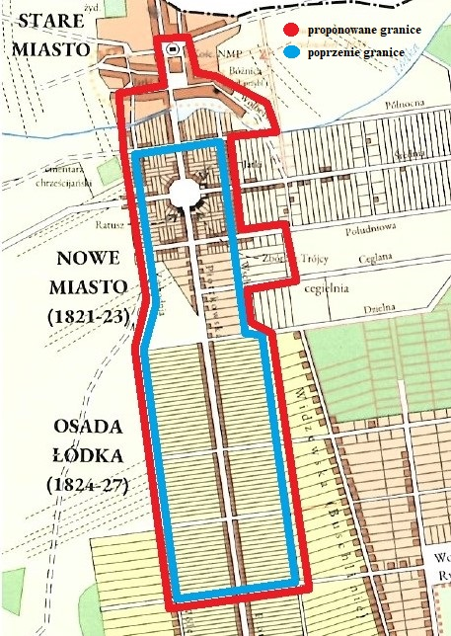
- Proszę o wyrażenie swojej opinii na temat utworzenia jednego parku kulturowego dla obszaru:

Placu Kościelnego, Starego Rynku, Parku
Staromiejskiego, Ulicy Piotrkowskiej,
Placu Wolności, kwartału z ulicą Włókienniczą.

a) pozytywna
b) negatywna
c) trudno powiedzieć

Uzasadnienie opinii:
.................................................................................................................................................................................................................................................................................................................................................................................................................................
- Czy park kulturowy powinien obejmować obszar:

- Ulicy Piotrkowskiej

a) tak b) nie c) trudno powiedzieć

- Placu Wolności

a) tak b) nie c) trudno powiedzieć

- Plac Kościelny

a) tak b) nie c) trudno powiedzieć

- Stary Rynek

a) tak b) nie c) trudno powiedzieć

- Park Staromiejski

a) tak b) nie c) trudno powiedzieć

- Kwartał z ulicą Włókienniczą

a) tak b) nie c) trudno powiedzieć

- Czy park kulturowy powinien obejmować inny obszar miasta? Jeżeli tak, proszę podać propozycję:
..........................................................................................................................................................................................................................................................................................
............................................................................................................................................. Uzasadnienie:
............................................................................................................................................. ............................................................................................................................................. .............................................................................................................................................
- Proszę o wyrażenie swojej opinii na temat proponowanych nazw Parku Kulturowego ulicy Piotrkowskiej, Placu Wolności, Placu Kościelnego, Starego Rynku, Parku Staromiejskiego, kwartału z ulicą Włókienniczą.

ocena | Park Kulturowy ulicy Piotrkowskiej i Starego Miasta | Park Kulturowy Narodzin Przemysłowego Miasta
b) pozytywna
c) negatywna
e) trudno powiedzieć

Propozycja innej nazwy:
......................................................................................................................................................................................................................................................................................
...........................................................................................................................................
Uzasadnienie opinii:
............................................................................................................................................................................................................................................................................................................................................................................................................................................................................................................................................................................

- Jakie mają państwa postulaty i oczekiwania wobec formy parku kulturowego?
......................................................................................................................................................................................................................................................................................
......................................................................................................................................................................................................................................................................................

- Proszę o podanie propozycji sposobów ochrony mających na celu zachowanie wartości historycznych i kulturowych parku kulturowego.

Lp. | Propozycje | Uzasadnienie
1
2
3
4
5
- Proszę o podanie propozycji zakazów i ograniczeń na obszarze parku kulturowego dotyczących:

  - prowadzenia robót budowlanych oraz działalności przemysłowej, rolniczej, hodowlanej, handlowej lub usługowej

Lp. | Propozycje | Uzasadnienie
1
2
3
4
5

  - zmiany sposobu korzystania z zabytków nieruchomych

Lp. | Propozycje | Uzasadnienie
1
2
3
4
5

  - umieszczania tablic, napisów, ogłoszeń reklamowych i innych znaków niezwiązanych z ochroną parku kulturowego, z wyjątkiem znaków drogowych
i znaków związanych z ochroną porządku i bezpieczeństwa publicznego

Lp. | Propozycje | Uzasadnienie
1
2
3
4
5
  - zasad i warunków sytuowania obiektów małej architektury

Lp. | Propozycje | Uzasadnienie
1
2
3
4
5

  - składowania lub magazynowania odpadów

Lp. | Propozycje | Uzasadnienie
1
2
3
4
5

- Inne uwagi, propozycje i opinie dotyczące tworzenia parku kulturowego:
......................................................................................................................................................................................................................................................................................
...........................................................................................................................................
...................................................................................................................................................................................................................................................................................... ........................................................................................................................................... ........................................................................................................................................... ...........................................................................................................................................
...........................................................................................................................................
...........................................................................................................................................

Dziękujemy za udział w konsultacjach społecznych.

